VENDIM
Nr. 633, datë 10.10.2024

PËR HEQJEN NGA FONDI KULLOSOR DHE NDRYSHIMIN E DESTINACIONIT, NGA KATEGORIA E PËRDORIMIT TË ZËRIT KADASTRAL “KULLOTË” NË ZËRIN KADASTRAL “TRUALL”, TË PASURIVE ME NUMËR 30/158, ZONA KADASTRALE 2863, ME NUMËR 68/49, 68/50, 68/51/3, 68/119/1, ZONA KADASTRALE 1739, BASHKIA HIMARË

Në mbështetje të nenit 100 të Kushtetutës dhe të neneve 10, pika 1, shkronja “b”, e 17, pika 6, të ligjit nr. 9693, datë 19.3.2007, “Për fondin kullosor”, të ndryshuar, me propozimin e ministrit të Turizmit dhe Mjedisit, Këshilli i Ministrave

VENDOSI:

1. Heqjen nga fondi kullosor të pasurive me nr. 30/158, zona kadastrale 2863, dhe me numër 68/49, 68/50, 68/51/3, 68/119/1, zona kadastrale 1739, Bashkia Himarë, me sipërfaqe totale prej 21 979,4 (njëzet e një mijë e nëntëqind e shtatëdhjetë e nëntë presje katër) m², pjesë e ekonomisë “Mali i Çikës - Himarë”, që do të përdoret nga shoqëria “White Roads Hotel” sh.p.k., për realizimin e projekti investues strategjik “White Roads Hotel” në Bashkinë Himarë.
2. Ndryshimin e destinacionit, nga kategoria e përdorimit të zërit kadastral “kullotë” në zërin kadastral “truall”, të pasurive me nr. 30/158, zona kadastrale 2863, dhe me numër 68/49, 68/50, 68/51/3, 68/119/1, zona kadastrale 1739, Bashkia Himarë, sipas certifikatave të pasurisë, hartës treguese dhe lidhjes nr. 1, që i bashkëlidhen këtij vendimi dhe janë pjesë përbërëse të tij.
3. Vlerat përkatëse të produkteve kullosore, në sipërfaqen objekt ndërtimi, paguhen nga shoqëria “White Roads Hotel” sh.p.k., në llogarinë rrjedhëse të Bashkisë Himarë, sipas përcaktimeve në raportin tekniko-ekonomik, bazuar në tarifat e vendimit nr. 559, datë 29.7.2022, të Këshillit të Ministrave, “Për përcaktimin e çmimeve dhe tarifave për dhënien në shfrytëzim / përdorim të fondit kullosor kombëtar për veprimtari ekonomike, si dhe për prodhimet drusore dhe jodrusore”.
4. Me hyrjen në fuqi të këtij vendimi, shoqëria “White Roads Hotel” sh.p.k., detyrohet të rehabilitojë sipërfaqen kullosore, për shkak të ndryshimit të destinacionit të përdorimit të fondit kullosor, sipas legjislacionit në fuqi.
5. Bashkia Himarë kryen veprimet për ndryshimet në regjistrin kadastral për sipërfaqen, objekt i aktivitetit, në përputhje me kërkesat e vendimit nr. 171, datë 18.3.2022, të Këshillit të Ministrave, “Për ngritjen e bazës së të dhënave për Regjistrin Kombëtar të Fondit Pyjor dhe Regjistrin e Fondit Kullosor, përcaktimin e strukturës, kritereve teknike për evidentimin dhe pasqyrimin e gjendjes dhe të ndryshimeve, mënyrës së mbajtjes së të dhënave në nivel vendor, rajonal e qendror, informacionit që duhet regjistruar, si dhe të afateve të përgatitjes e raportimit nga administratorët ose pronarët e pyjeve”.
6. Bashkia Himarë kryen pranë Drejtorisë Vendore të Agjencisë Shtetërore të Kadastrës Vlorë veprimet për çregjistrimin nga kategoria “kullotë” të sipërfaqes kullosore publike, të identifikuar sipas lidhjes nr. 1, që i bashkëlidhet këtij vendimi, dhe regjistrimin në kategorinë “truall”, në përgjegjësi administrimi të Ministrisë së Ekonomisë, Kulturës dhe Inovacionit.
7. Drejtoria Vendore e Agjencisë Shtetërore të Kadastrës Vlorë bën ndryshimin e llojit të pasurisë në certifikatat e pasurive, sipas të dhënave për pasuritë e përcaktuara në pikën 2, të këtij vendimi.
8. Ngarkohen Ministria e Turizmit dhe Mjedisit, Ministria e Ekonomisë, Kulturës dhe Inovacionit, Bashkia Himarë, Agjencia Shtetërore e Kadastrës dhe Drejtoria Vendore e Agjencisë Shtetërore të Kadastrës Vlorë për zbatimin e këtij vendimi.
Ky vendim hyn në fuqi menjëherë dhe botohet në Fletoren Zyrtare.

ZËVENDËSKRYEMINISTËR
Belinda Balluku
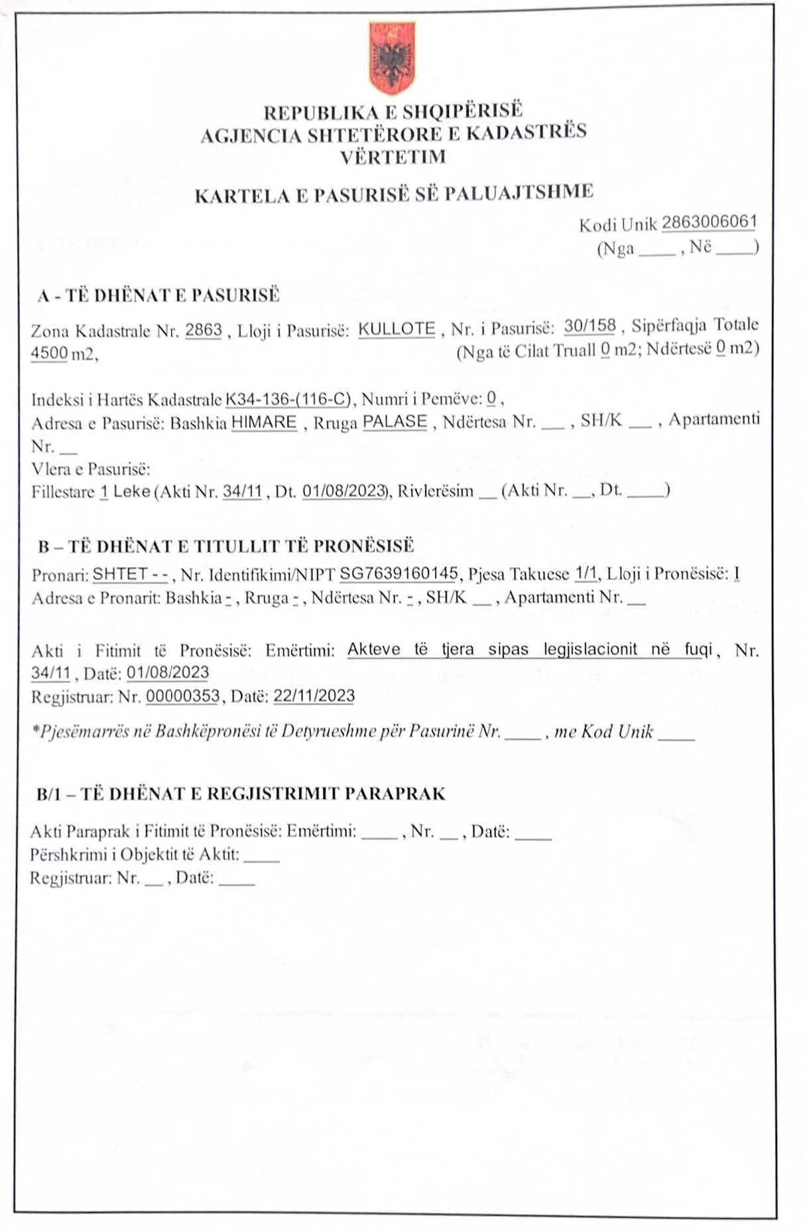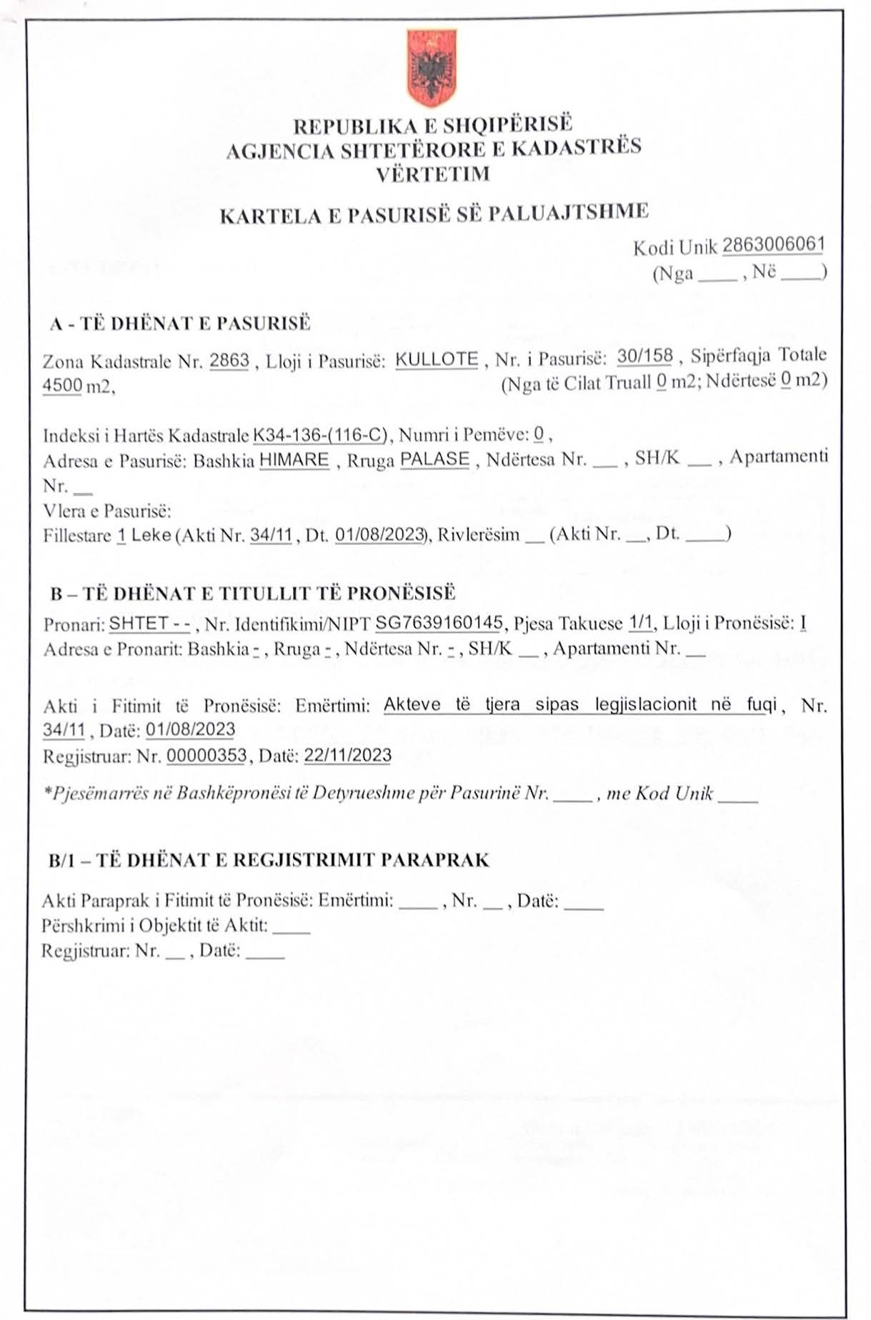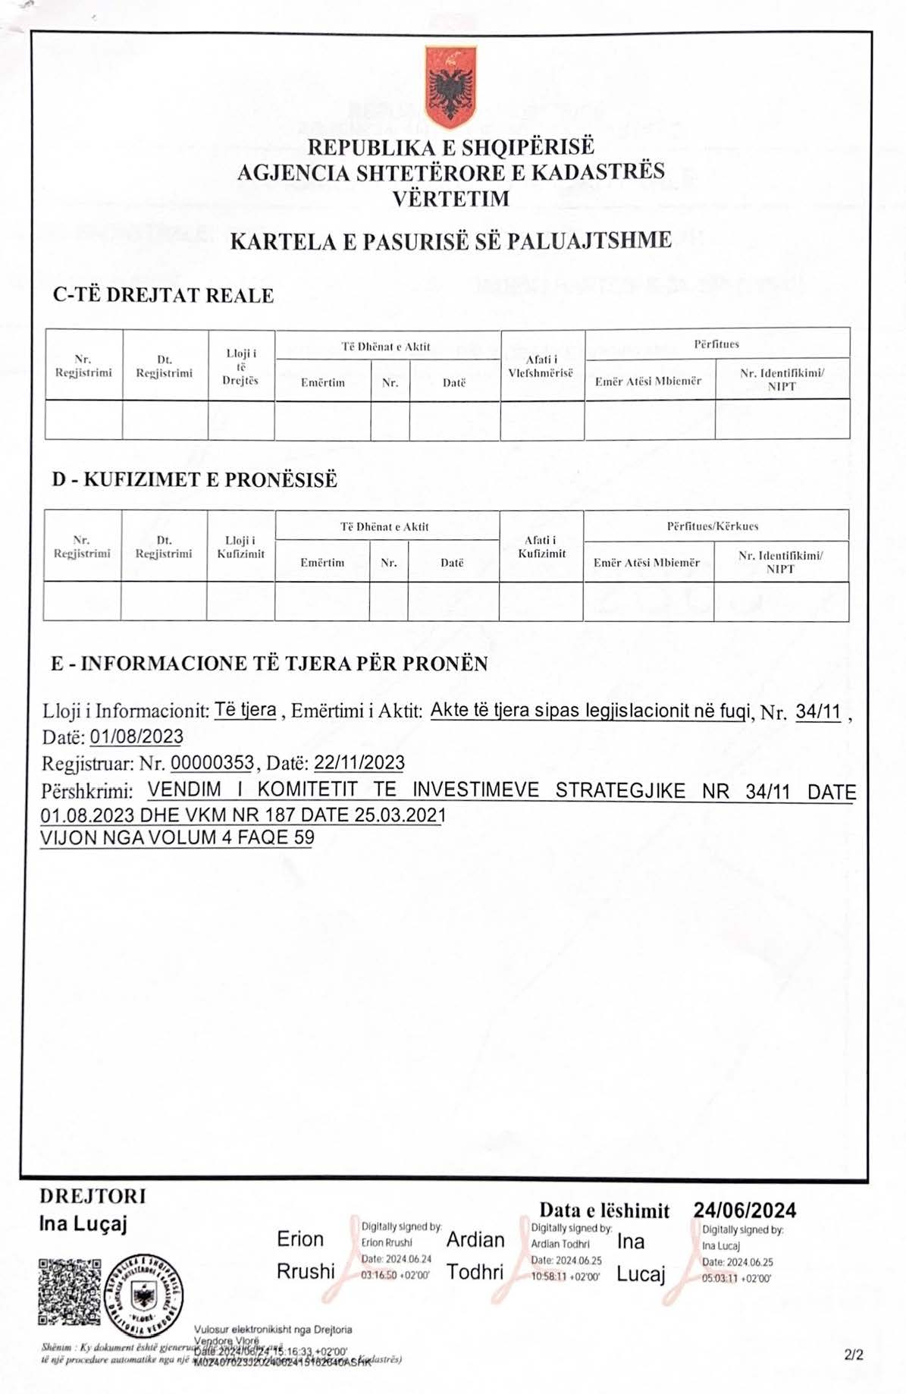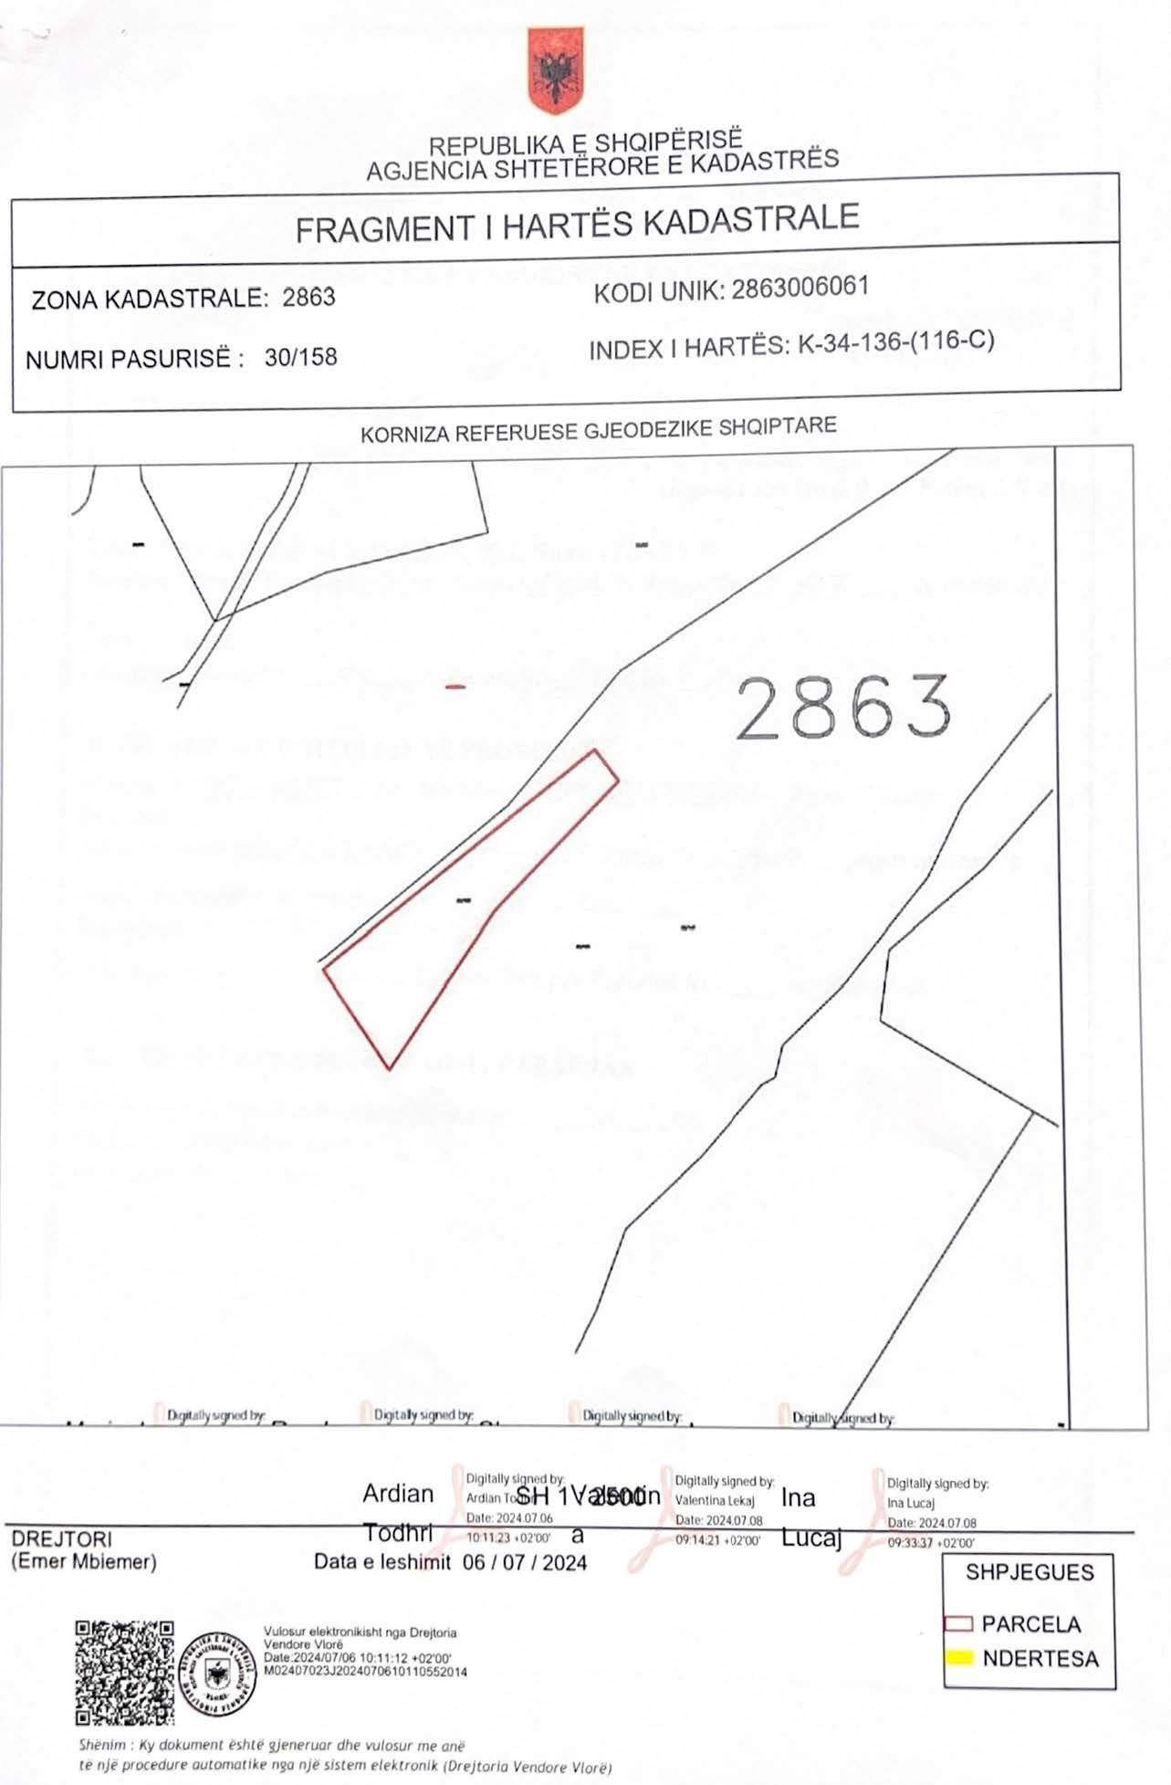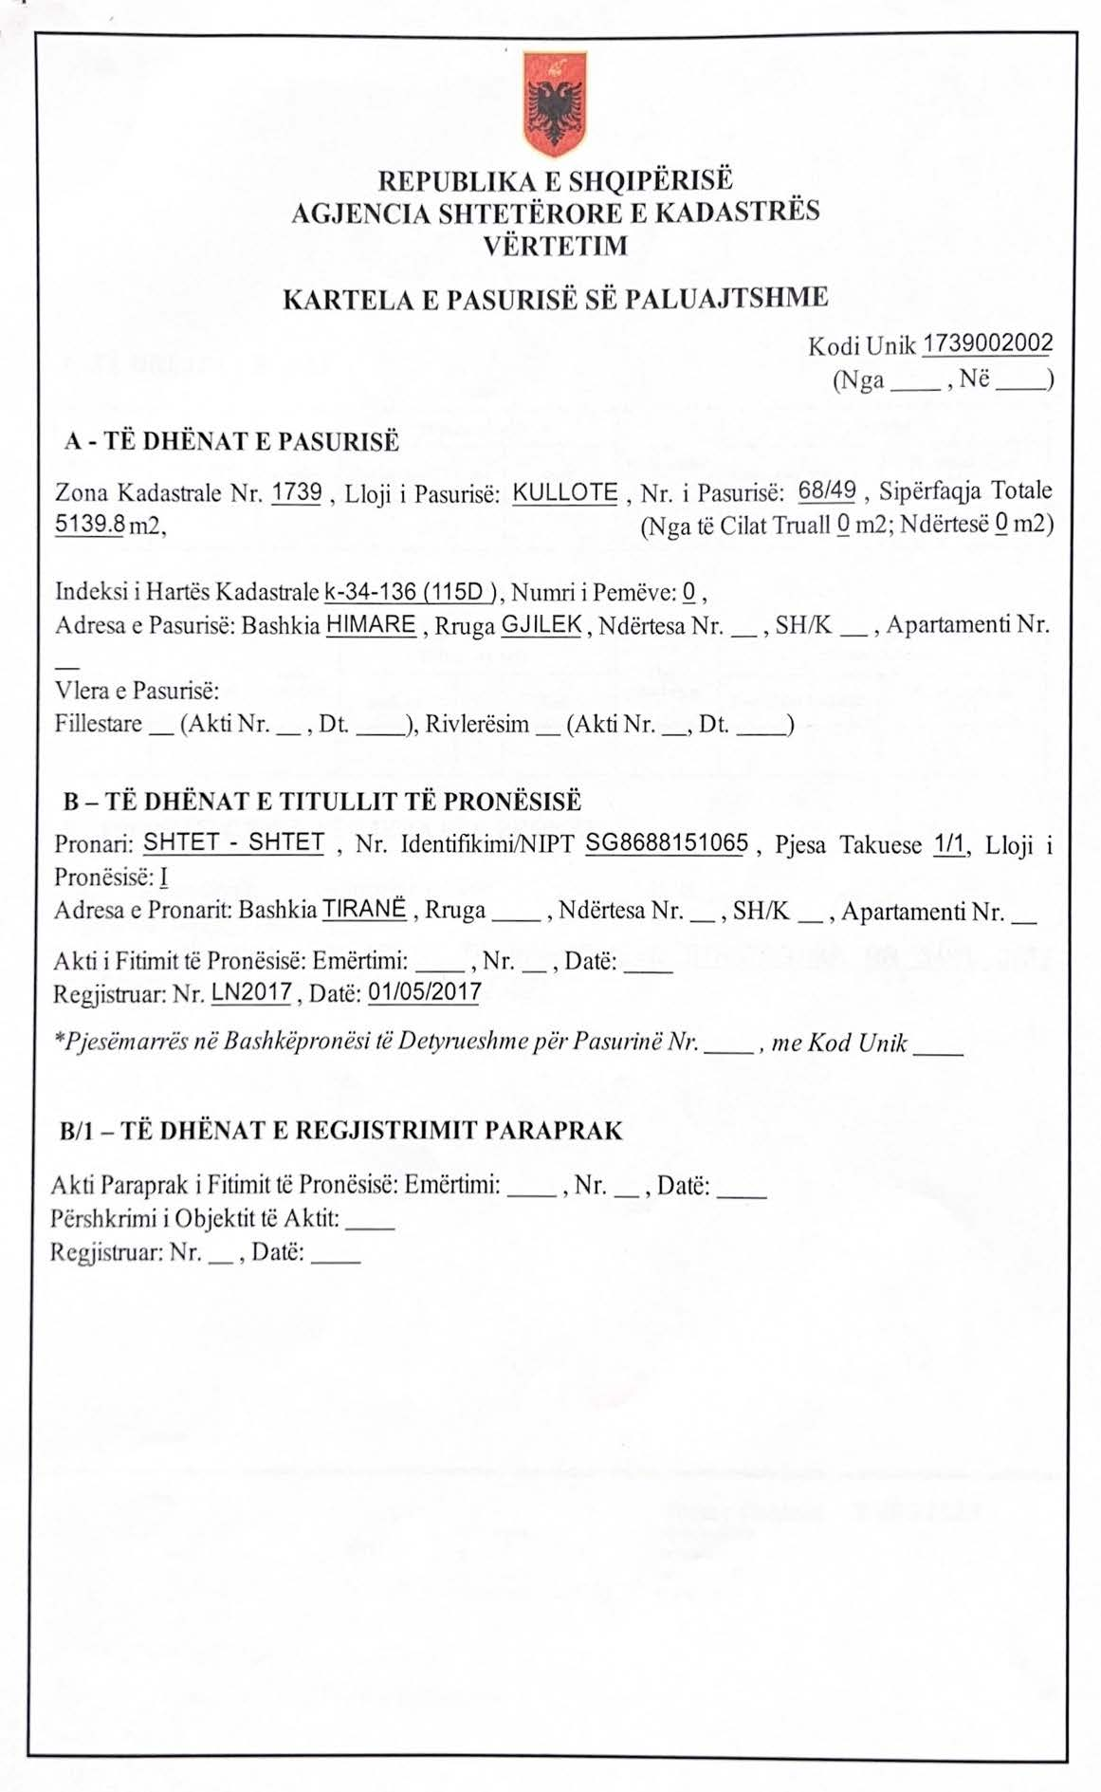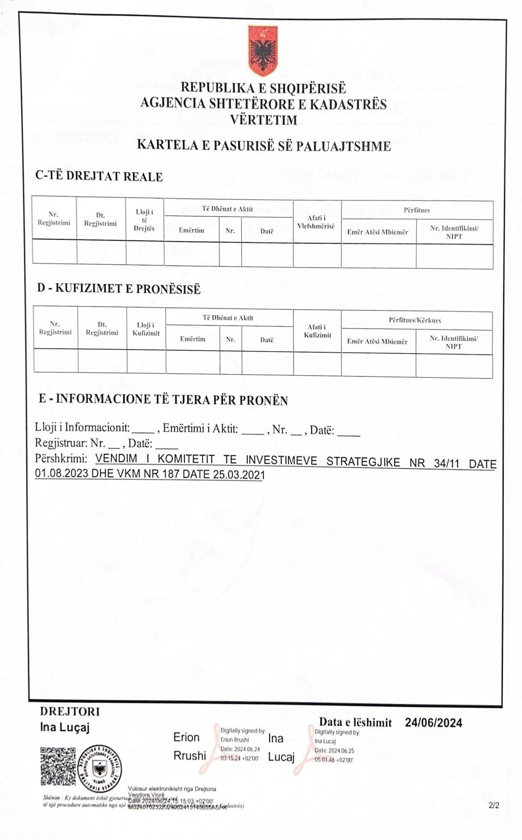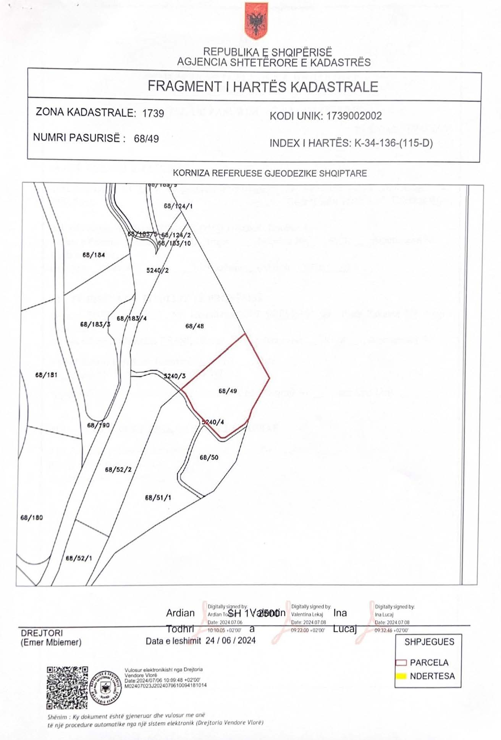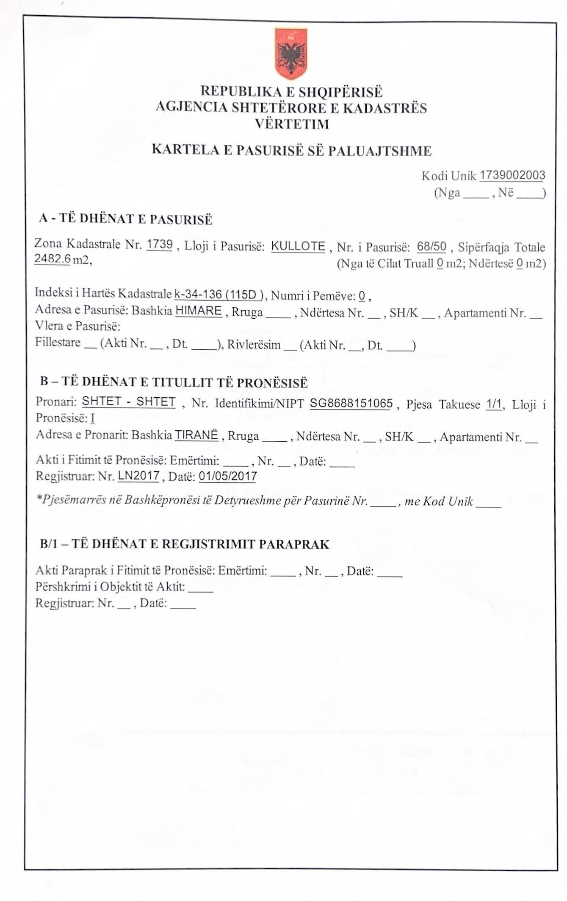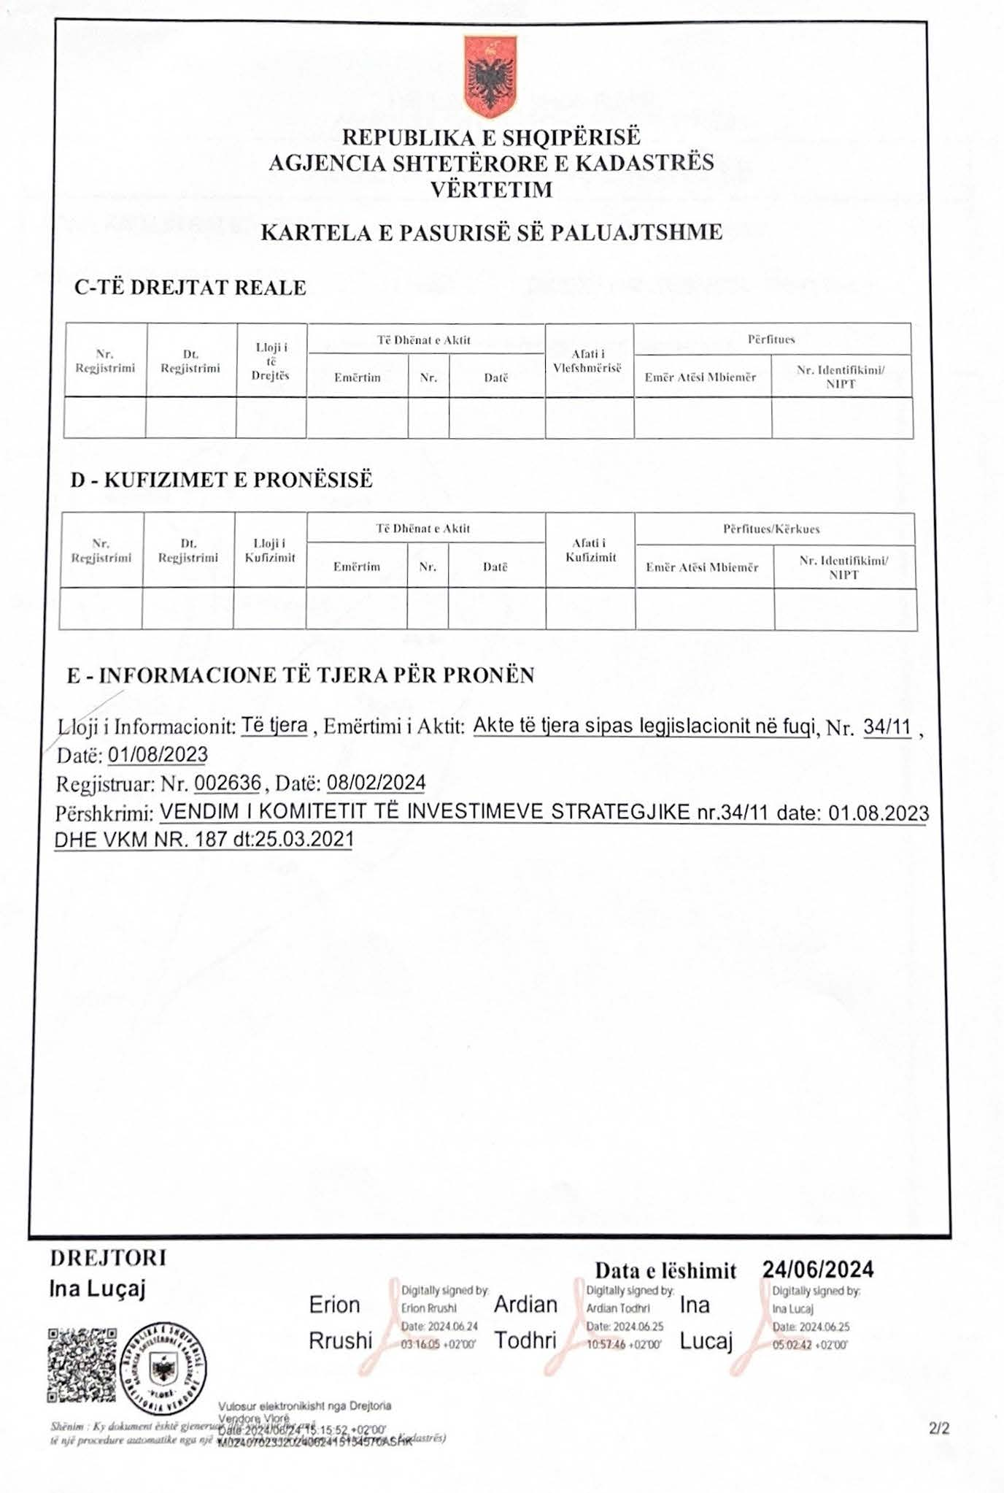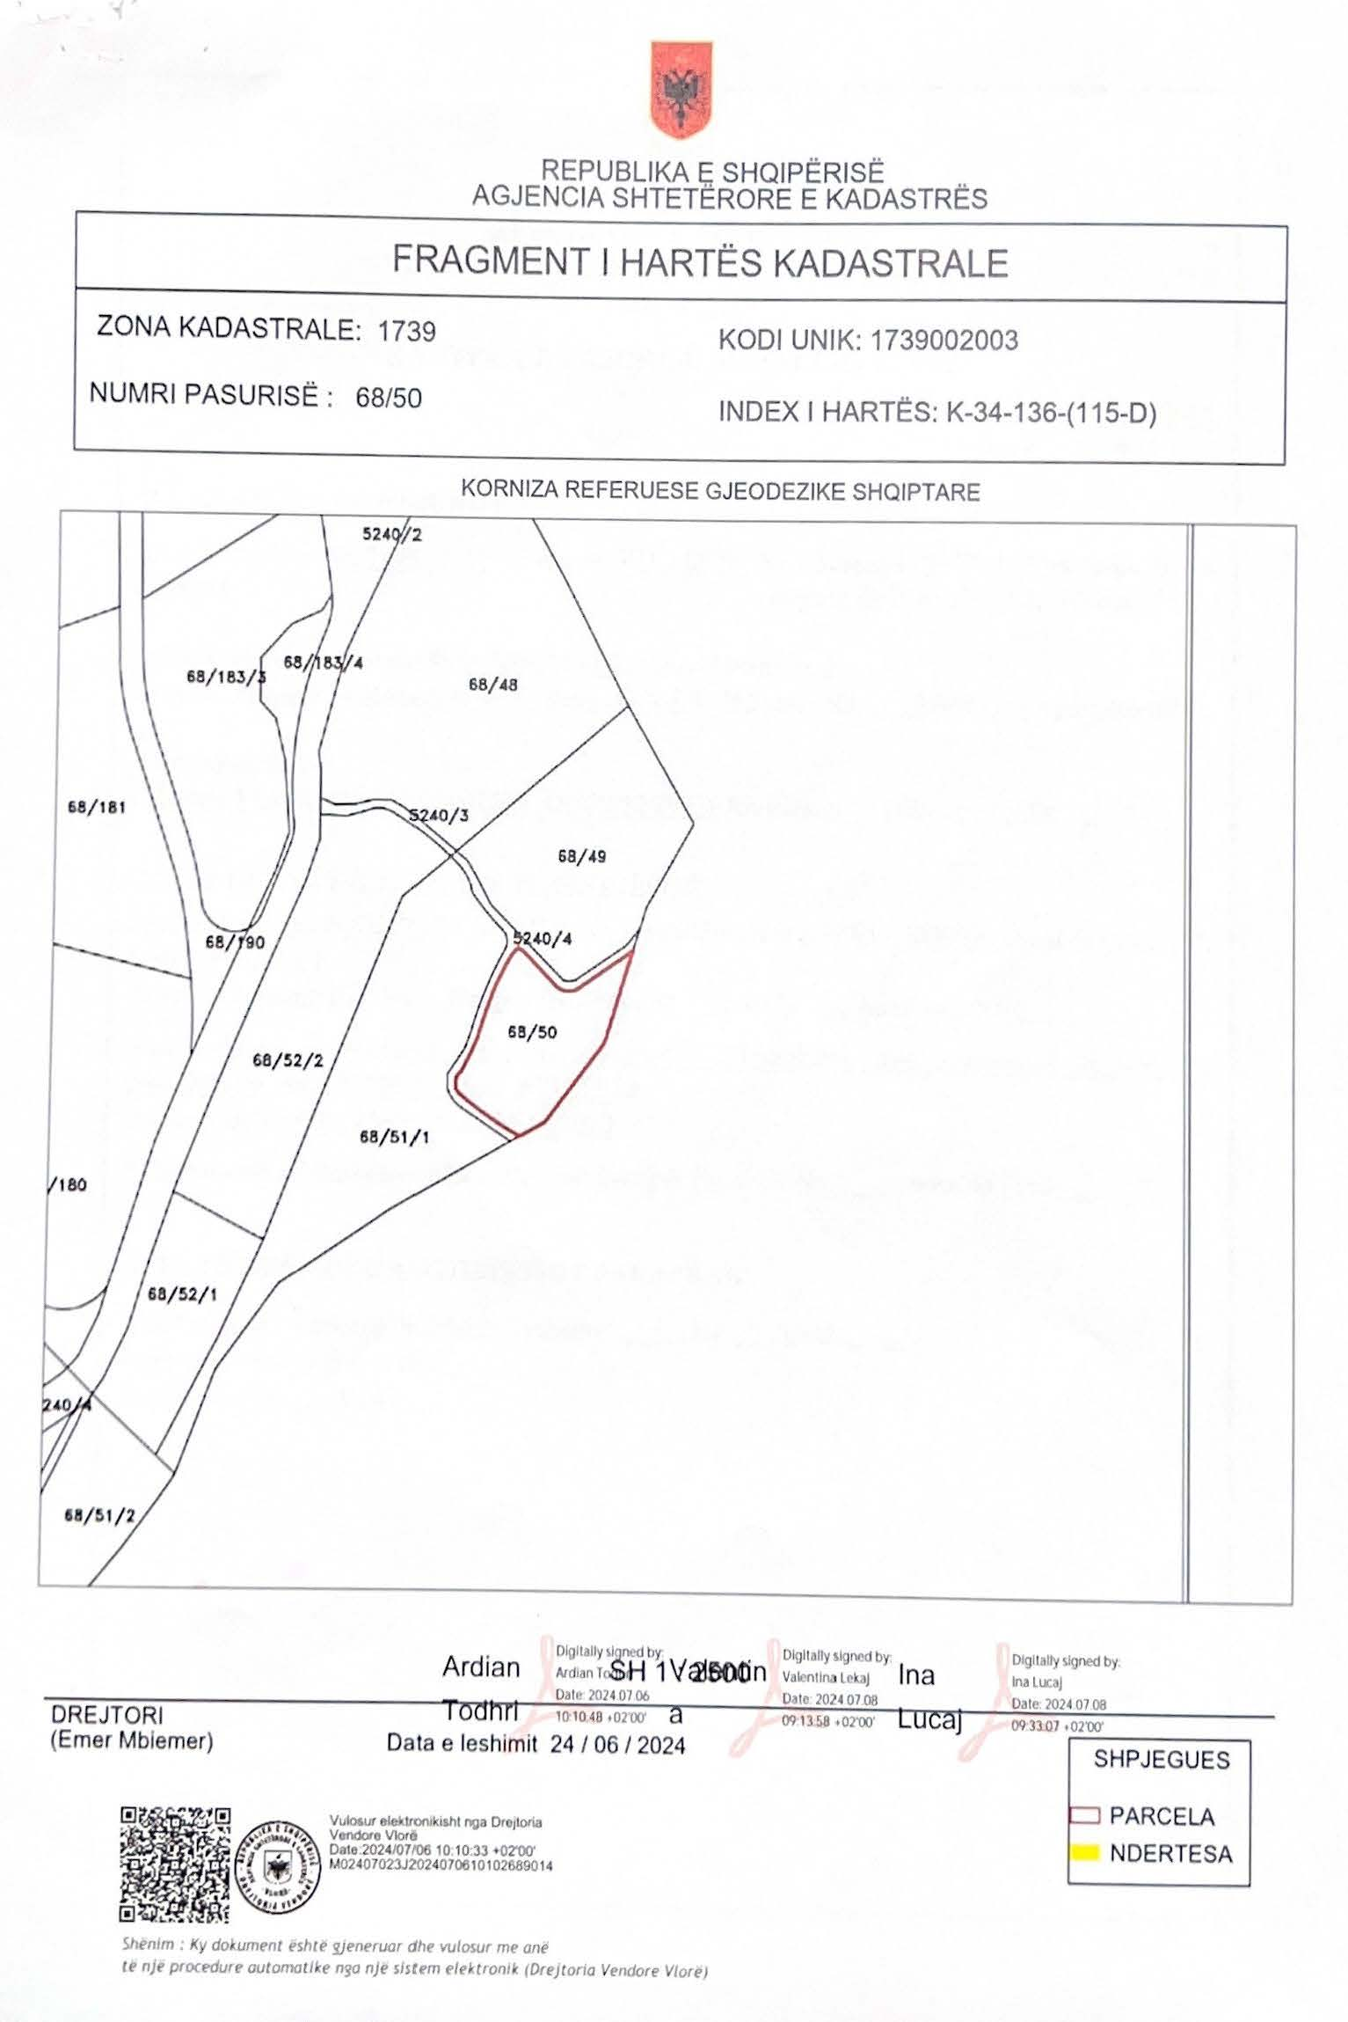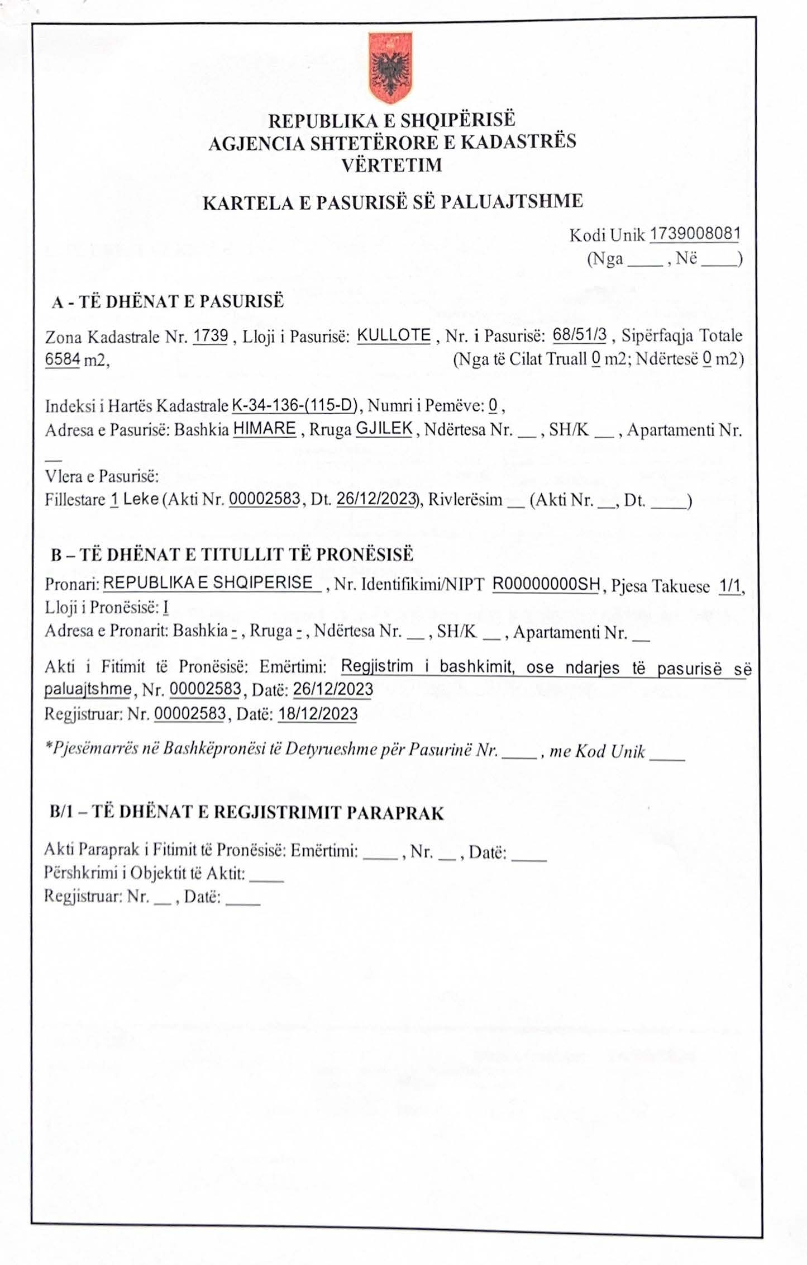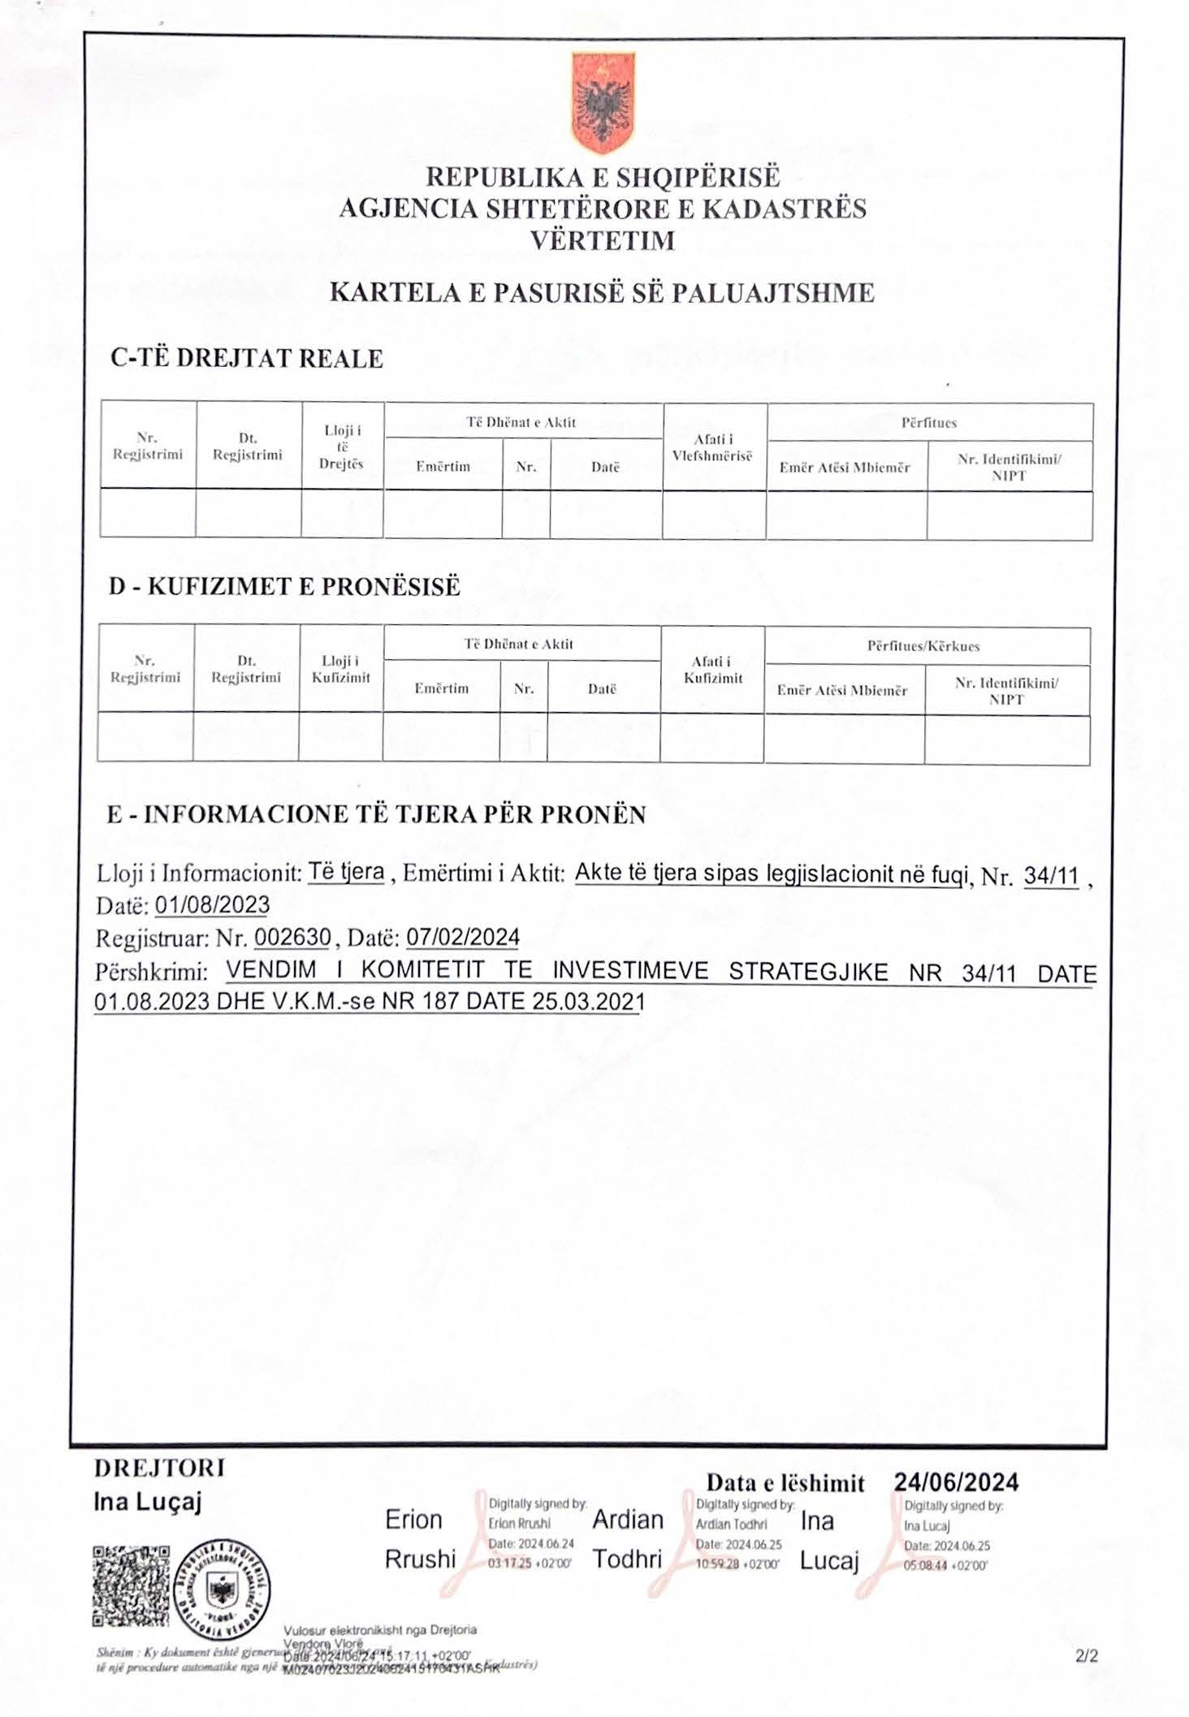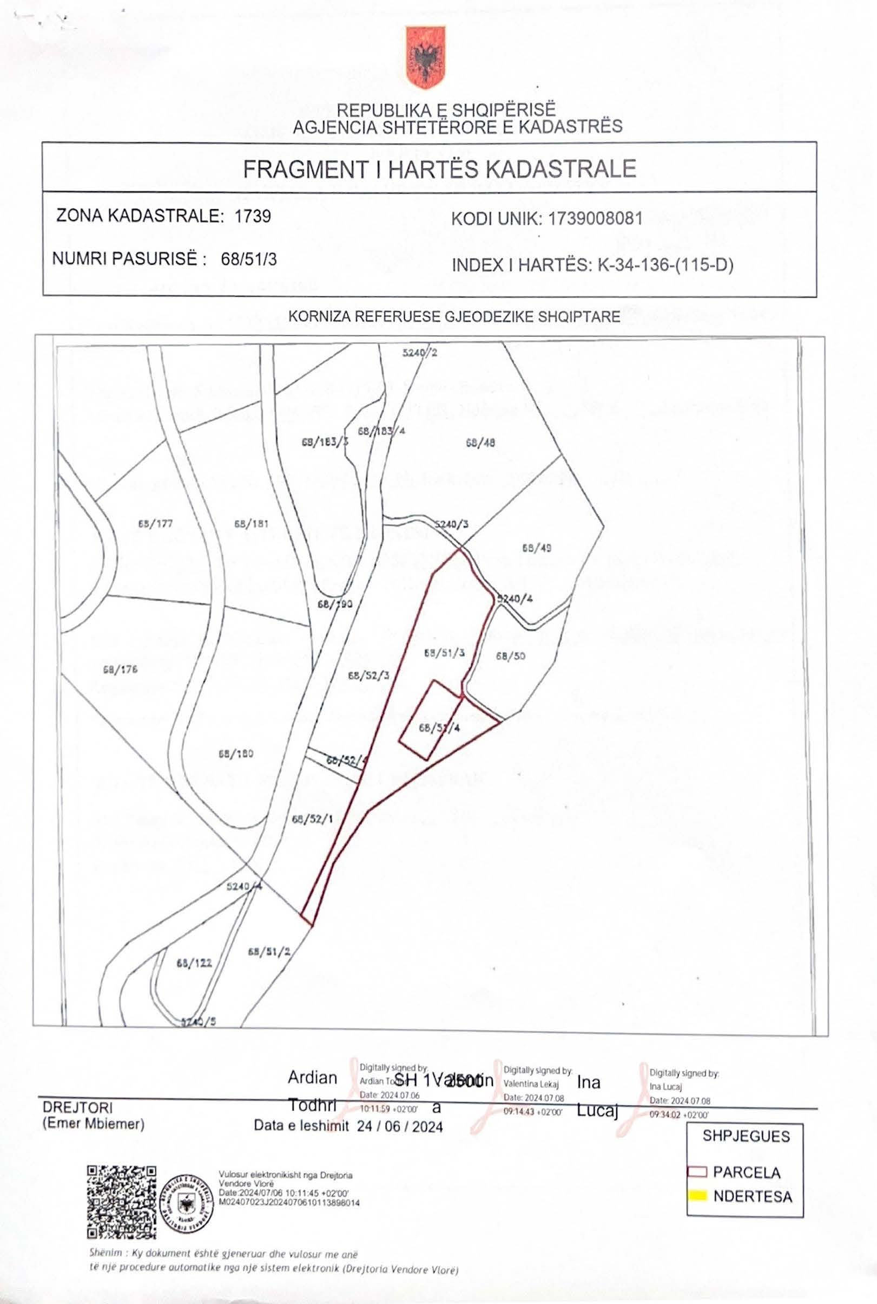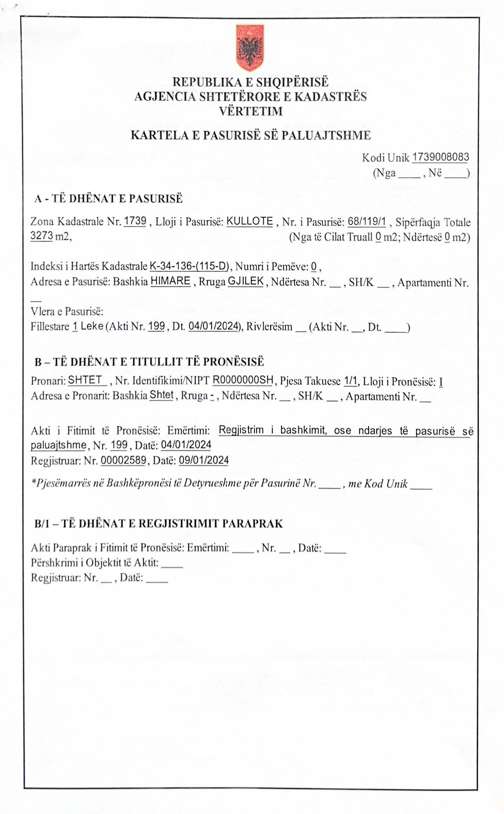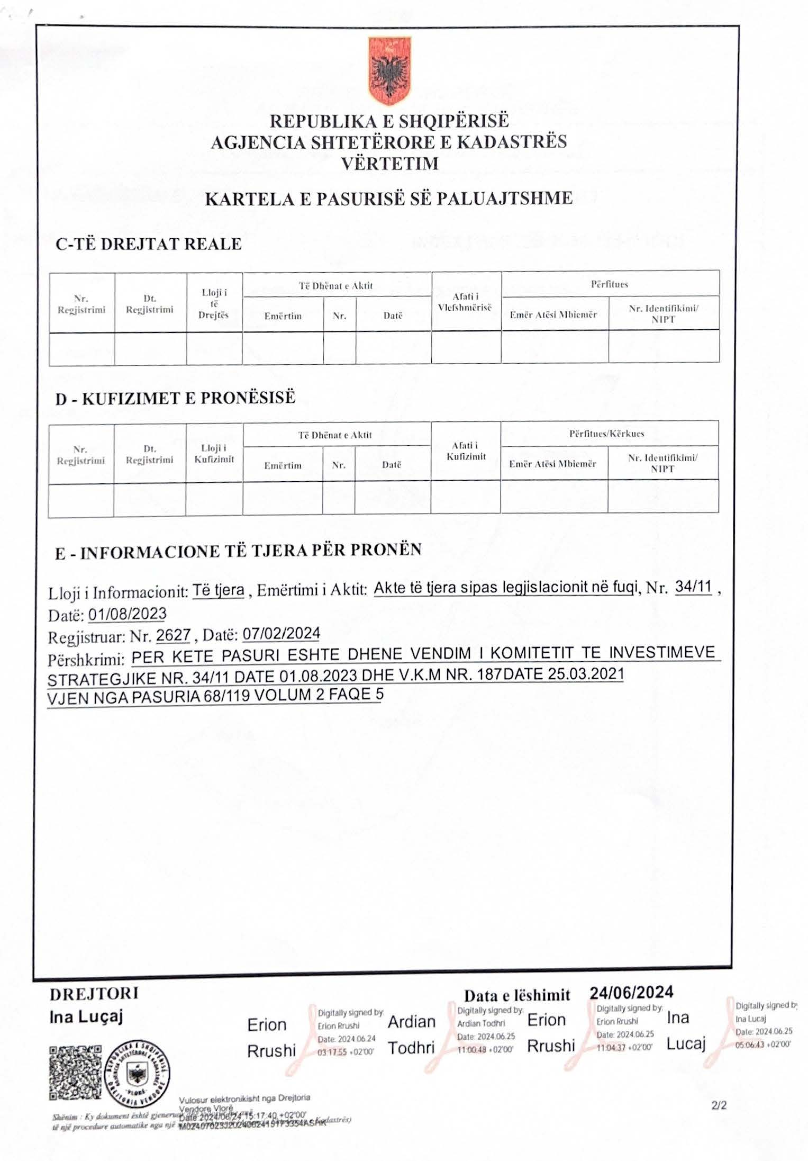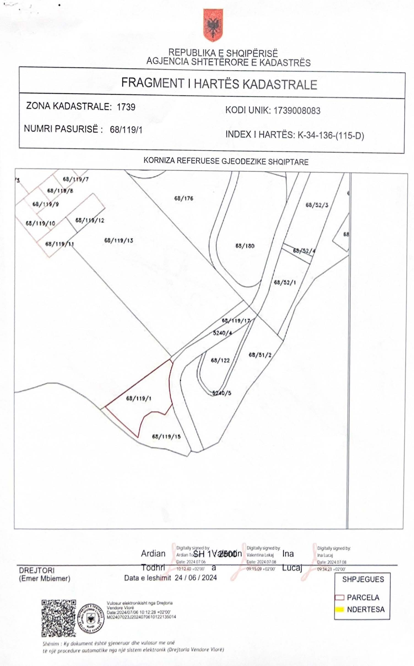

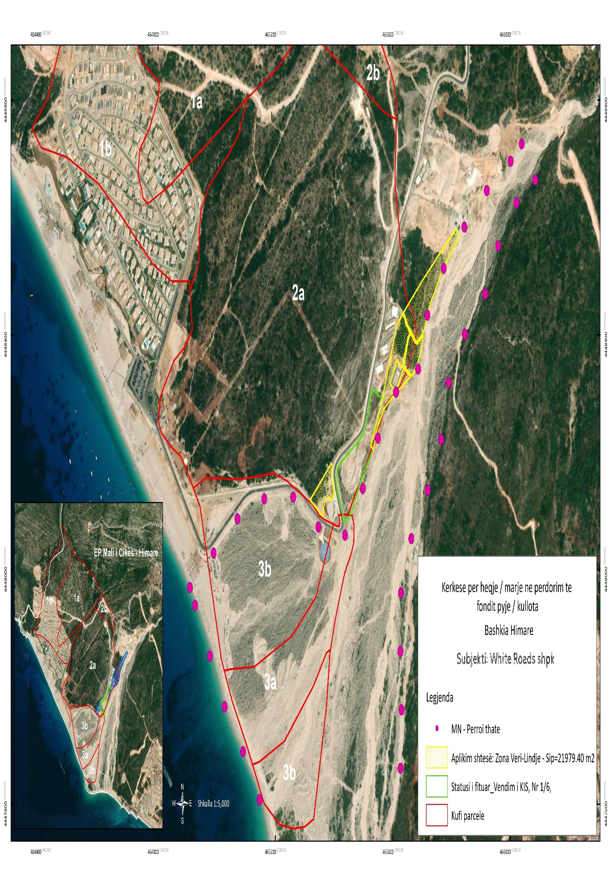

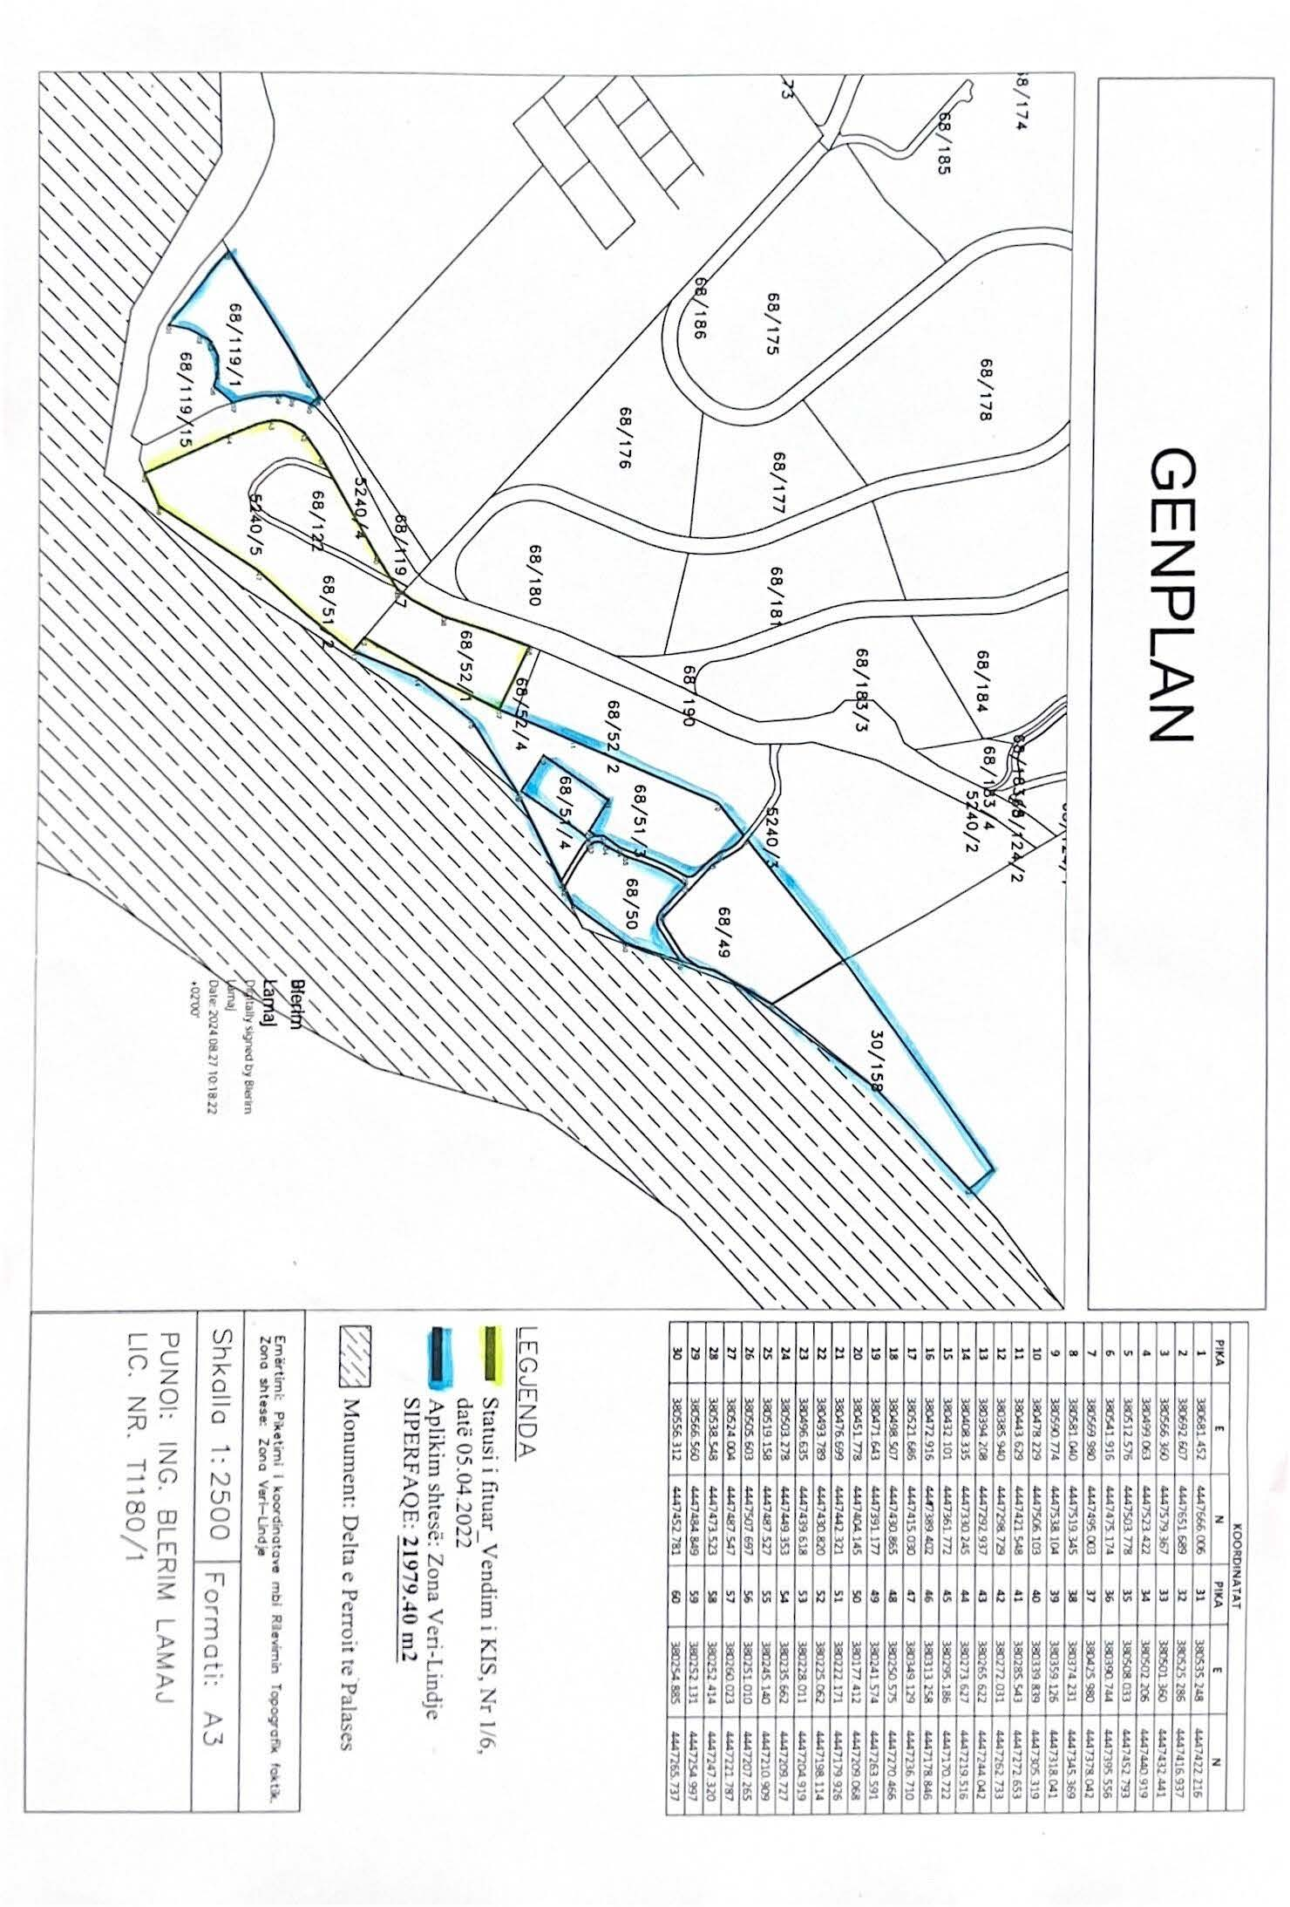

Lidhja nr. 1
Nr. rend | Qarku | Bashkia | Zona kadastrale | Adresa e pasurisë | Numri i pasurisë | Sipërfaqja në m² | Lloji i pasurisë
1 | Vlorë | Himarë | 2863 | Palasë | 30/158 | 4500 | kullotë
2 | Vlorë | Himarë | 1739 | Gjilekë | 68/49 | 5139.8 | kullotë
3 | Vlorë | Himarë | 1739 | Gjilekë | 68/50 | 2482.6 | kullotë
4 | Vlorë | Himarë | 1739 | Gjilekë | 68/51/3 | 6584 | kullotë
5 | Vlorë | Himarë | 1739 | Gjilekë | 68/119/1 | 3273 | kullotë
 | Shuma |  |  |  |  | 21.979,4

